Информационно – познавательная газета для родителей и детей

№6
март
2018г.

1 выпуск

муниципального бюджетного дошкольного образовательного учреждения
«Большеигнатовский детский сад комбинированного вида»
Большеигнатовского муниципального района
Республики Мордовия
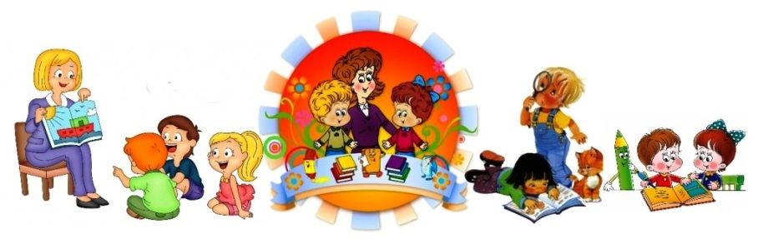

« МАЛЫШ»

«Святой Николай Чудотворец»
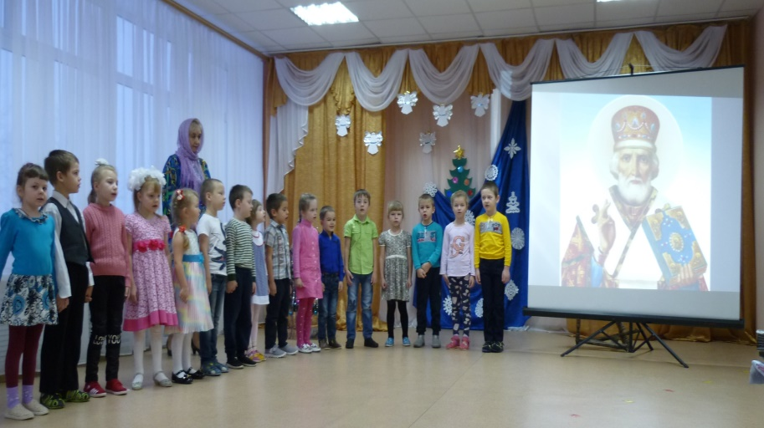
19 декабря детский сад отмечал веселый народный праздник – день Святого Николая, который стал уже традиционным в нашем ДОУ. В давние времена в каждом доме висел образ Святого Николая – всенародного любимца, чье имя связано с жертвенной любовью к ближнему, добротой и личным благочестивым примером. Николай Чудотворец – так называли его в народе. Любили его за доброту, ласку и мудрость. Он был опекуном детей. Педагоги познакомили детей с историей праздника, узнали, кто такой Николай Чудотворец, о чудесах, творимых по молитвам Святителя, с традициями русского народа, связанными с празднованием Дня Николая Чудотворца. Ребята пели песни, рассказывали стихи, посвященные Святому Николаю. Также в этот день воспитанники детского сада посетили Михайло-Архангельский храм, где настоятель протоиерей Александр Никитин поздравил детей, благословил и не оставил без сладкого угощения.

«Здравствуй, Зимушка – зима» «Встреча Нового года»
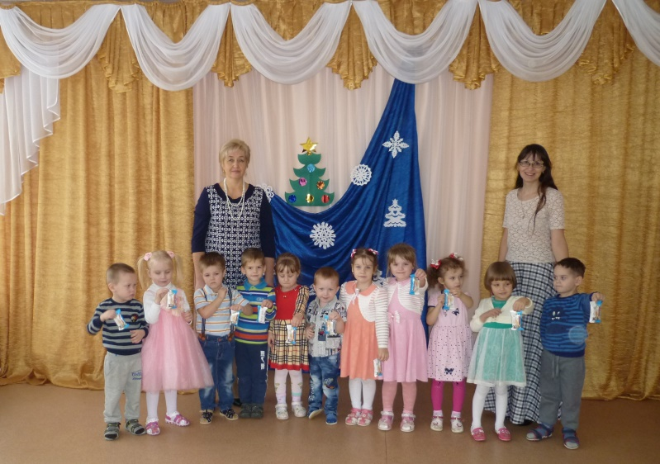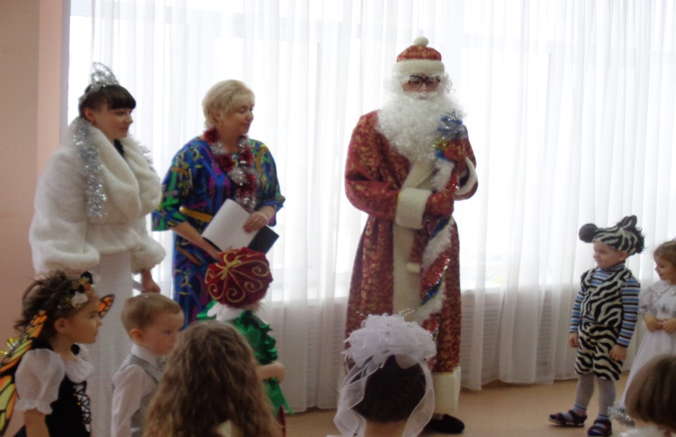
Новый год – это время подарков, сюрпризов, карнавалов и веселья. Дети с трепетом ожидают прихода Нового года. Для каждого ребёнка новогодний праздник – это чудо, шутки, песни, пляски у ёлки, Дед Мороз, Снегурочка, неожиданные подарки и волшебство.
Педагоги МБДОУ «Большеигнатовский детский сад комбинированного вида» и родители воспитанников, создали детям сказочные условия и вместе с ними на время окунулись в детство. На развлечении дети участвовали в играх, конкурсах, были одеты в незабываемые карнавальные костюмы, радовали персонажей праздника и гостей стихами, песнями. Встреча нового года надолго запомнится нашим воспитанникам!

В преддверии новогодних праздников воспитатель средней группы Приставкина Ирина Владимировна и музыкальный руководитель Пархаева Светлана Васильевна провели с детьми средней группы предновогоднее развлечение «Здравствуй, Зимушка- зима»

«Не губите ёлочки!» «Маша и медведь»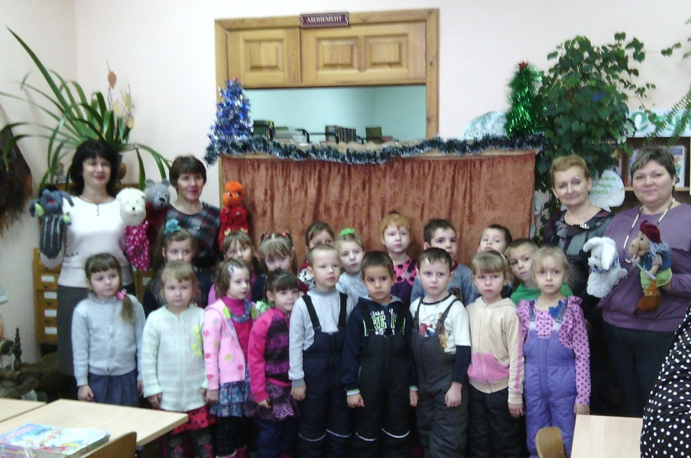 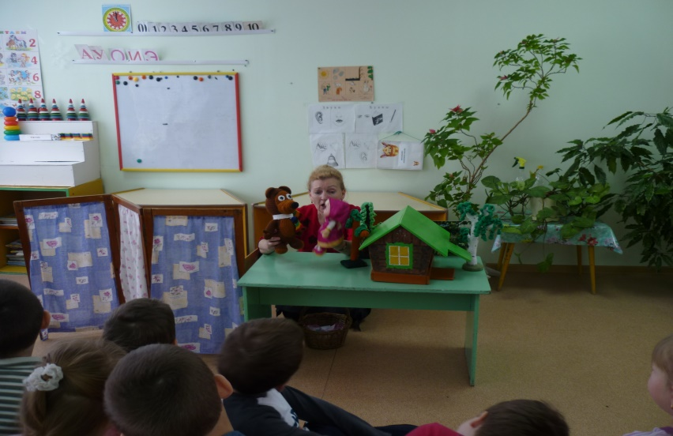
С давних пор Новый Год – любимый праздник, а в представлении многих людей ель – "новогоднее дерево". Эта традиция уже ставит под угрозу наши хвойные леса!
Чтобы привлечь внимание жителей нашего села к проблеме сохранения хвойных деревьев в период предновогодних праздников работники Центральной детской библиотеки (Л.В. Захватова, Л.А. Звоцова, Н.Е. Жидкова) показали театрализованное представление «Не рубите ёлочку» воспитанникам детского сада.
Дети искренне переживали героям, жили представлением. И благодаря данному представлению, каждый ребенок получил массу ярких и позитивных эмоций, которые еще долго будут жить в его маленьком сердце, а также получили много новых знаний и понимание красоты и бесценности природы, прониклись желанием взаимодействовать с природой и спасти её.

В Большеигнатовском детском саду прошла неделя сказок. Всем воспитанникам было показано театрализованное представление «Маша и медведь». Дети с огромным интересом наблюдали за героями сказки и остались очень довольны увиденным.
В подготовительной группе была проведена викторина по любимым сказкам.

«Рождественские встречи» «Масленица»
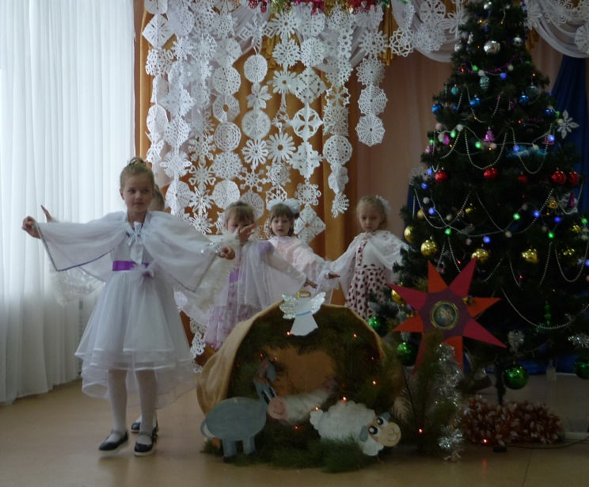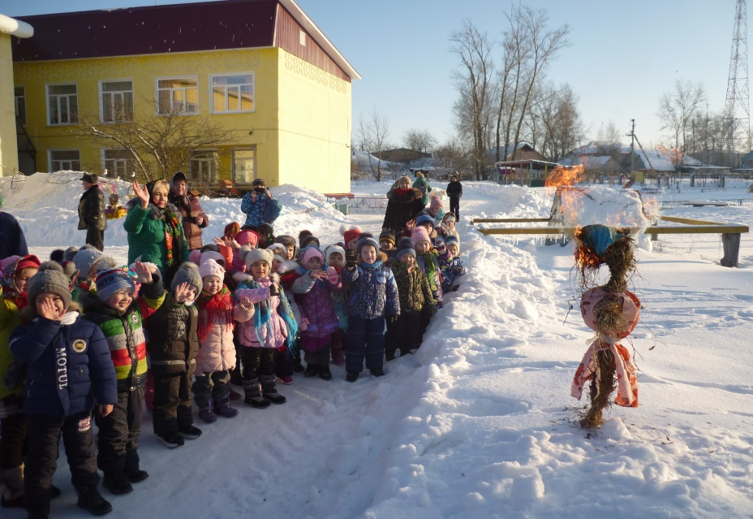

Ярким и радостным был праздник Масленицы в детском саду. Веселые скоморохи пригласили детей на улицу порадоваться солнечному морозному деньку, поиграть в игры, ярким хороводом пройтись, с Зимой попрощаться, Весну встретить. Ну и конечно, угоститься традиционными блинчиками. Красивый народный праздник подарили педагоги своим воспитанникам. Все участники получили огромное удовольствие.

В Большеигнатовском детском саду очень весело, ярко и по-семейному прошел праздник Рождество Христово. В нём приняли участие все возрастные группы. Дети пели, танцевали, играли, водили хороводы, веселились. Рождество - тихий, светлый, семейный праздник. Его с нетерпением ждут не только дети, но и взрослые. Родители тоже приняли активное участие в празднике. Они вместе со своими детьми читали стихи и пели песни.
По уже сложившейся доброй традиции на праздник были приглашены протоиерей Александр и протоиерей Андрей. Протоиерей Александр поздравил ребят, воспитателей и родителей с праздником и раздал детям сладкие подарки.

«Столовая для птиц»

Конкурс чтецов
«Защитникам Отечества посвящается…»

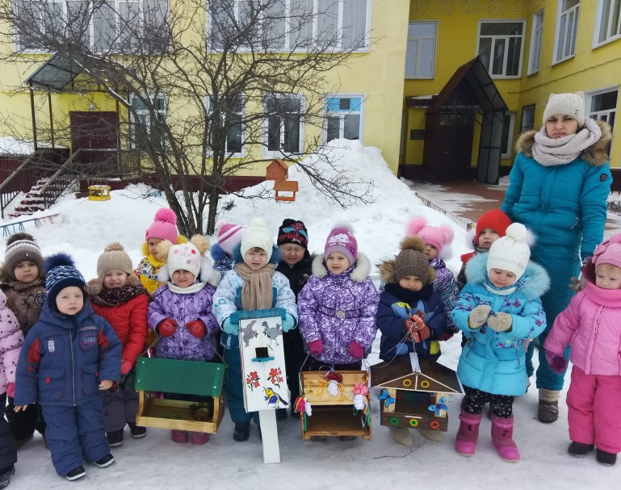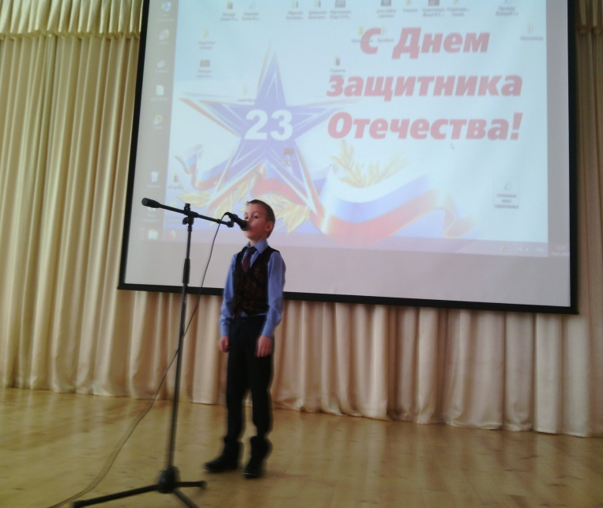

В течение многих лет в нашем районе проводиться конкурс чтецов, направленный на выявление детей, способных выразительно читать стихи, умеющих показать свою артистичность. Участниками этого конкурса стали воспитанники нашего детского сада: Малюков Роман – 1 место,
Семёнкин Артём- 2 место,
Шанжаева Валерия - 3 место.
Дети получили грамоты и памятные подарки. Поздравляем!

16 февраля воспитателями младшей и средней группы Кистановой А.В. и Приставкина И.В. была проведена беседа о зимующих птицах и показана мультимедийная презентация, где дети познакомились с зимующими птицами нашей местности, узнали о предпочтениях и вкусах пернатых друзей.
Дети с помощью педагогов повесили «птичьи столовые» на деревьях напротив окон своей группы, чтобы знать, какие птицы прилетают и какой корм едят. Они с удовольствием наполняли свои кормушки семенами подсолнечника, крошками хлеба, и т.д. Теперь малыши будут постоянно заботиться о своих пернатых друзьях, подсыпая им корм во время прогулок. За это птицы подарят им свое веселое щебетание.

Утренник « 23 февраля» Мини-турнир по шашкам

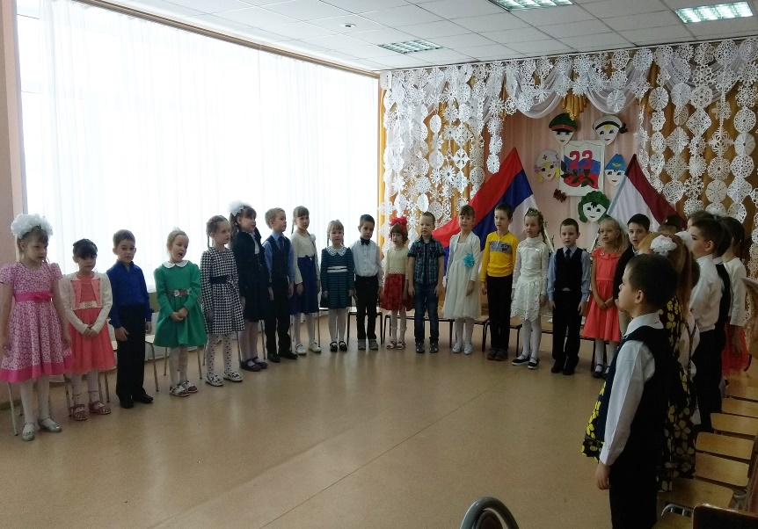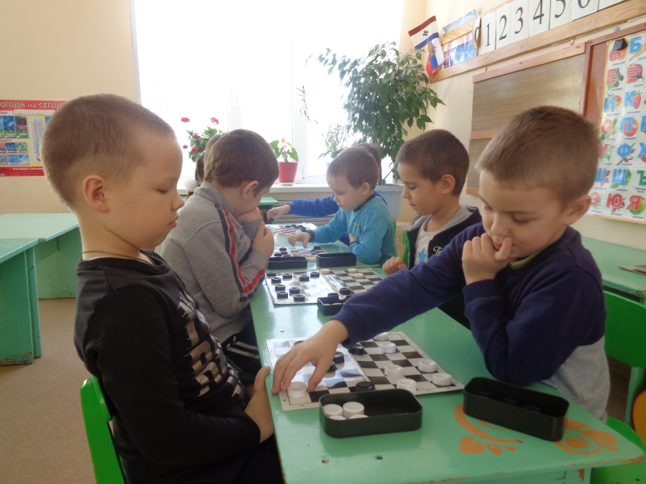

Последнее время в нашем детском саду большое внимание уделяется шашкам. Играя в шашки у детей развивается логическое мышление, память, внимание, усидчивость.
Турнир по шашкам прошёл между детьми старшей и подготовительной группы. Дети с удовольствием играли соревнуясь друг с другом. Победителем стал воспитанник подготовительной группы Малюков роман.

20 февраля в детском саду прошёл утренник посвящённый «Дню защитников Отечества». Дети подготовительной группы подготовили большой праздничный концерт. Гостями праздника были папы и дедушки, братья и дяди. Они получили в свой адрес много поздравлений, праздник удался на славу. Гости остались довольны, так же дети им подарили рисунки которые сами нарисовали.

«Снеговик и дети»

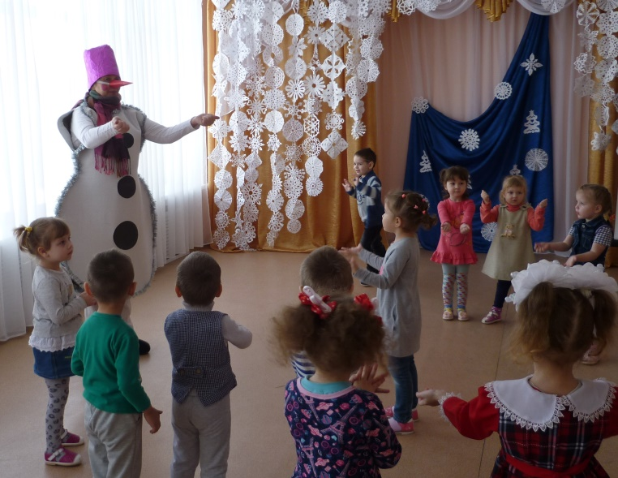

Музыкально-игровой досуг «Снеговик и дети» для детей младшего дошкольного возраста провели музыкальный руководитель - Пархаева С.В., воспитатели - Асабова Г.Г., Приставкина И.В. в целях музыкально-оздоровительной работы в ДОО, обеспечивающей каждому ребенку укрепление психического и физического здоровья, развитие коммуникативных и творческих возможностей.

Главный редактор
Ермушева Ирина Валерьевна – воспитатель
Ответственные за выпуск:
Вершинина Валентина Анатольевна – воспитатель
Корреспонденты:
Аношкина Светлана Николаевна – воспитатель
Полякина Ольга Николаевна – воспитатель

